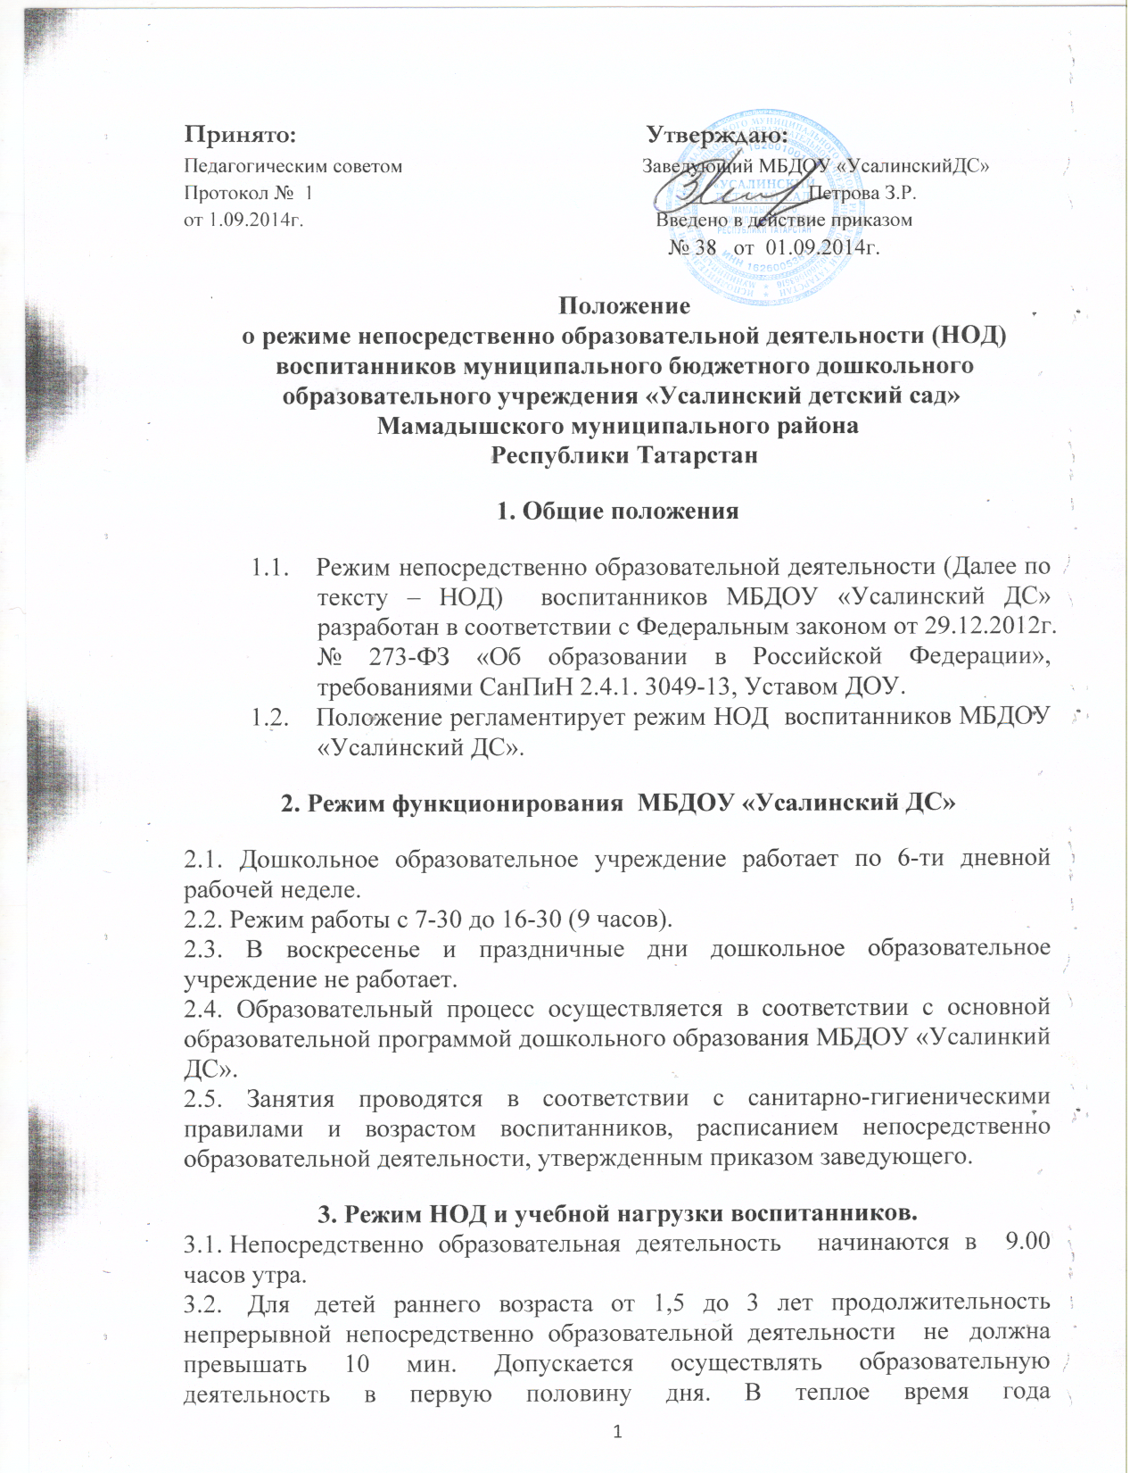
3.2. Для детей раннего возраста от 1,5 до 3 лет продолжительность непрерывной непосредственно образовательной деятельности не должна превышать 10 мин. Допускается осуществлять образовательную деятельность в первую половину дня. В теплое время года непосредственно образовательную деятельность осуществляют на игровой площадке во время прогулки.
3.3.Продолжительность непрерывной непосредственно образовательной деятельности для детей от 3 до 4-х лет – не более 15 минут, для детей от 4-х до 5-ти лет - не более 20 минут, для детей от 5до 6-ти лет не более 25 минут, для детей от 6-ти до 7-ми лет - не более 30 минут 3.4. Максимально допустимый объем образовательной нагрузки в первой половине дня для детей 3-4 лет не превышает 30 , для детей 4-5 лет не превышает 40 минут соответственно. В середине времени, отведенного на непрерывную непосредственно образовательную деятельность, проводят физкультурные минутки. Перерывы между периодами непосредственно образовательной деятельности – не менее 10 минут.
3.5. Образовательная деятельность с детьми старшего дошкольного возраста может осуществляться во второй половине дня после дневного сна. Её продолжительность должна составлять не более 25-30 минут в день. В середине непосредственно образовательной деятельности статистического характера проводятся физкультурные минутки.
3.6. Образовательную деятельность, требующую повышенной познавательной активности и умственного напряжения детей, следует организовывать в первую половину дня. Для профилактики утомления детей рекомендуется проводить физкультурные, музыкальные занятия, ритмику и т.п.
3.7. Образовательный процесс проводится во время учебного года.
3.8. Непосредственно образовательная деятельность по физическому развитию осуществляется во всех возрастных группах 3 раза в неделю из них один раз в неделю на улице. Для достижения достаточного объема двигательной активности детей используются все организованные формы занятий физическими упражнениями с широким включением подвижных игр, спортивных упражнений.
3.9.Учебный год продолжается с 1 сентября по 31 мая.
3.10. Конкретный режим посещения ребенком детского сада устанавливается договором об образовании, заключаемом между детским садом и родителями (законными представителями) ребёнка.

